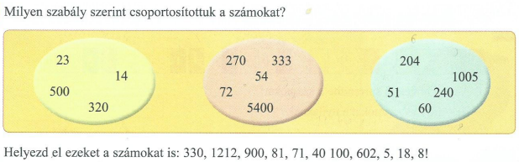
(Apácai kiadó OFI: Matematika Fgy.(2013) 5. osztály, Tk. 8. oldal)

Nevezd meg a halmazokat! Mi lehet a csoport tulajdonsága?
………………
………………
…………………
















https://www.istockphoto.com/hu/vektor/gyerek-rajzok-%C3%A1llatokr%C3%B3l-gm470471052-62518684

